КУРСОВАЯ РАБОТА

на тему «Особенности дивидендной политики банков Японии в зависимости от динамики глобальных финансовых рынков с 2000 по 2023 гг.»

Москва, 2025 г.

Введение 2
Глава 1. Дивидендная политика в банковском секторе 4
1.1 Особенности современной дивидендной политики японских банков 4
1.2 Ключевые факторы, определяющие динамику мировых финансовых рынков 10
1.3 Оценка взаимосвязи между дивидендной политикой японских банков и динамикой мировых финансовых рынков 14
Глава 2. Дивидендная политика японских банков в условиях глобальной финансовой нестабильности 24
2.1. Выборка переменных для модели 24
2.2. Построение модели временных рядов ARIMA для анализа влияния глобальных факторов на дивидендную политику японских банков 24
2.3. Выводы по результатам моделирования 25
Заключение 26

Введение
Во всё более интегрированном мировом финансовом пространстве, где ценовые траектории активов характеризуются существенной волатильностью и усиливающейся стохастической неопределённостью, особую научную и практическую значимость приобретает задача выявления и количественного измерения экзогенных переменных, обусловливающих выбор управленческих параметров банковских организаций, прежде всего в отношении распределение прибыли и формирования дивидендной политики. Исследование особенностей дивидендной политики японских банков в контексте глобальной финансовой динамики за период 2000–2023 гг. актуально для понимания механизмов принятия решений в банковском секторе одной из ведущих экономик мира, оценки рисков и возможностей в условиях изменяющейся глобальной среды, а также для понимания факторов, лежащих в основе эффективного управления дивидендной политикой в банковской сфере. Научная новизна исследования. Предлагаемое исследование вносит определенный вклад в научную литературу за счет анализа влияния динамики глобальных финансовых рынков на дивидендную политику японских банков с учетом специфики японской финансовой системы и национальных регуляторных особенностей. Анализ, основанный на модели, описывающей взаимосвязь между глобальной финансовой динамикой и дивидендной политикой японских банков, позволяет выделить специфические особенности этой взаимосвязи применительно к японскому финансовому рынку.
Предлагаемое исследование вносит определенный вклад в научную литературу за счет анализа влияния динамики глобальных финансовых рынков на дивидендную политику японских банков с учетом специфики японской финансовой системы и национальных регуляторных особенностей. Моделирование взаимовлияния глобальной финансовой конъюнктуры и дивидендной стратегии японских банков позволяет обнаружить характерные черты этой связи, присущие именно финансовому рынку Японии.
Целью исследования является выявление и анализ особенностей дивидендной политики банков Японии в период 2000–2023 гг. с учетом влияния динамики глобальных финансовых рынков.
Предполагается следующая гипотеза: дивидендная политика городских японских банков не зависит от динамики мировых финансовых рынков на примере кризиса 2007–2008 гг.

Задачи исследования:
1. Рассмотреть специфику дивидендной политики банков Японии в период 2000–2023гг., проанализировав тенденции по суммам дивидендов, коэффициентов выплат и других релевантных показателей.
2. Провести анализ динамики ключевых показателей глобальных финансовых рынков (валютные курсы, процентные ставки, фондовые индексы) за тот же период.
3. Выявить статистически значимые корреляции между динамикой глобальных финансовых рынков и дивидендной политикой японских банков с использованием эконометрических методов.
4. Построить модель анализа влияния глобальных факторов на дивидендную политику японских банков
5. Оценить модель при помощи метрик и показателей качества
6. Определить факторы, влияющие на принятие решений японскими банками по выплате дивидендов в условиях изменений на глобальных финансовых рынках.
Объект исследования: Дивидендная политика банков Японии в период 2000–2023гг.
Предмет исследования: Влияние динамики глобальных финансовых рынков на особенности дивидендной политики банков Японии.
Источники статистической информации
В данном исследовании для анализа динамики дивидендной политики японских банков использовались в основном анализ

Глава 1. Дивидендная политика в банковском секторе

1.1 Особенности современной дивидендной политики японских банков
Дивиденды представляют собой важный финансовый инструмент, отражающий инициативные выплаты компании акционерам, которые рассчитываются из чистой прибыли после налогообложения. При этом компания самостоятельно принимает решение о размере выплат на каждую акцию. Организации, имеющие стабильное финансовое положение и устойчивую прибыль, активно используют дивидендные выплаты в целях удержания существующих акционеров и привлечения новых инвесторов для финансирования. Более того, стабильные дивиденды служат сигналом рынку о надёжности компании и перспективности её дальнейшего развития, способствуя привлечению новых инвесторов и соответственно дополнительного капитала, что само собой приводит к росту стоимости самой компании.
Однако, несмотря на общую структуру дивидендных выплат, банковский сектор имеет ряд существенных особенностей, отличающих его от других отраслей. Это обусловлено, прежде всего, ключевой ролью банков в финансовой системе и их значительным влиянием на экономическое состояние страны. Если предприятия нефинансовых секторов экономики в случае финансовых трудностей или прекращения деятельности могут оказать ограниченное влияние на рынки, то проблемы банков способны привести к системному кризису, оказывая негативное воздействие на всю финансовую инфраструктуру страны. Поэтому банки должны особенно тщательно подходить к вопросу дивидендных выплат в отличие от корпоративного сектора, стремясь обеспечить баланс между интересами акционеров и сохранением собственной финансовой устойчивости и достаточности капитала.
В условиях неопределенности на мировых финансовых рынках, особенно в периоды кризисов, дивидендная политика приобретает дополнительную важность как инструмент сигнализации финансового состояния и перспектив развития банковской организации. Повышение дивидендов акционеры и инвесторы воспринимают как позитивный сигнал, свидетельствующий о дальнейшем увеличении будущих денежных потоков и уверенности банка в долгосрочной перспективе. В то же время, снижение дивидендных выплат или отказ от них не всегда означает ухудшение положения банка на рынке. Не стоит исключать, что стратегические планы банков, выраженные в переадресации денежных потоков в более перспективные источники роста прибыли банка, могут также влиять на размеры выплат.
Помимо этого, дивидендная политика банков подвержена строгому регуляторному контролю, обусловленному международными стандартами и требованиями национальных регуляторов. В частности, банки обязаны поддерживать достаточность собственного капитала для обеспечения стабильной деятельности и покрытия будущих убытков, что ограничивает их возможности в свободном распоряжении прибылью. Особенно значимые изменения в этом аспекте были введены после глобального финансового кризиса 2007–2008 годов, когда был принят новый свод мер по регулированию банковской деятельности — Basel III.
Все вышеперечисленные критерии банки тщательно рассчитывают и принимают во внимание при принятии решения о рациональности дивидендных выплат. Если банк соответствует всем регуляторным требованиям, а показатели его внутренней эффективности и рентабельности позволяют распределять прибыль, определяется конкретный размер дивидендных выплат. Одним из основных показателей при расчёте является коэффициент дивидендных выплат (payout-ratio), демонстрирующий, какая доля чистой прибыли направляется акционерам. Тем не менее, даже при выполнении всех формальных требований и наличии высоких финансовых результатов банк может принять решение не выплачивать дивиденды или сократить их размер. Подобное решение чаще всего обусловлено стратегическими приоритетами банка, такими как реинвестирование прибыли для увеличения собственного капитала или выбор альтернативных путей перераспределения прибыли, направленных на достижение долгосрочных целей устойчивого развития, а также динамикой мирового финансового рынка.
Современная политика японских банков, отличается от западных аналогов, придерживаются консервативной стратегии в вопросах распределения прибыли, что связано с особенностями их операционной среды, корпоративной культурой и строгими регуляторными требованиями. Японская финансовая система делятся на несколько типов банков. Основным выступает центральный банк Японии – Bank of Japan. Следом за ним идут институты, которые предоставляют заемные средства, поделенные на банки, финансовые учреждения кооперативного типа и другие финансовые институты. Положение банков разделено иерархически, порядок которого это городские банки, региональные, региональные второго уровня, а далее другие финансовые учреждения, например, трастовые банки. Отдельно можно выделить японский почтовый банк - Japan Post Bank, который не относится напрямую к представленным категориям, но имеет большой объем депозитов и влиятельную позицию на рынке.
Рассмотрим современную дивидендную политику японских банков по категориям с 2012 по 2023 годы. Одними из крупнейших финансовых организаций Японии является Mitsubishi UFJ Financial Group (MUFG), Mizuho Financial Group, Sumitomo Mitsui Financial Group (SMFG) и Resona Holdings, банки которых входят в группу городского типа. В начале рассматриваемого временного периода банки поддерживали политику умеренных выплат, больше фокусируясь на укрепление капитала. За 2012 год MUFG удерживал достаточно низкий уровень payout ratio – 22%, при выплате 12 иен на акцию. Mizuho выплачивал 6 иен на акцию​, удерживая 26% payout ratio. Аналогично, Resona Holdings выплатила 17 иен на акцию, при рекордно низком по сравнению с другими банками 11.4% payout ratio. SMFG, наоборот, выделяется высоким показателем выплаты на акцию – 120 иен, удерживая коэффициент выплаты дивидендов на уровне MUFG. Уже с 2018 года крупные банки начали реализовывать политику постепенного увеличения дивидендов, установив 40% от чистой прибыли на выплату акционерам как целевое значение. Такой показатель закреплялся для всех городских банков Японии, что показывает общую тенденцию внутри сектора. Развитие дивидендной политики банков обеспечило стабильное повышение выплат в среднем на 7% каждый год за счет увеличения прибыли. Так, к 2023 г. MUFG достиг показателя с 12 иен до 32 иен. Mizuho в 2014–2019 гг. выплачивал стабильные 7.5 на акцию ежегодно, затем, после консолидации акций 1:10, в 2019 году достиг уровня 75,1 иен на акцию, с дальнейшем увеличением на уровень 105 иен на акцию к 2023 году. Как итог, целевой показатель 40% был достигнут, крупные банки продолжают удерживать тот же уровень несмотря на то, что в кризисном 2020 году показатель временно поднимался, доходя до уровня 44% в среднем по всем представленным банкам.
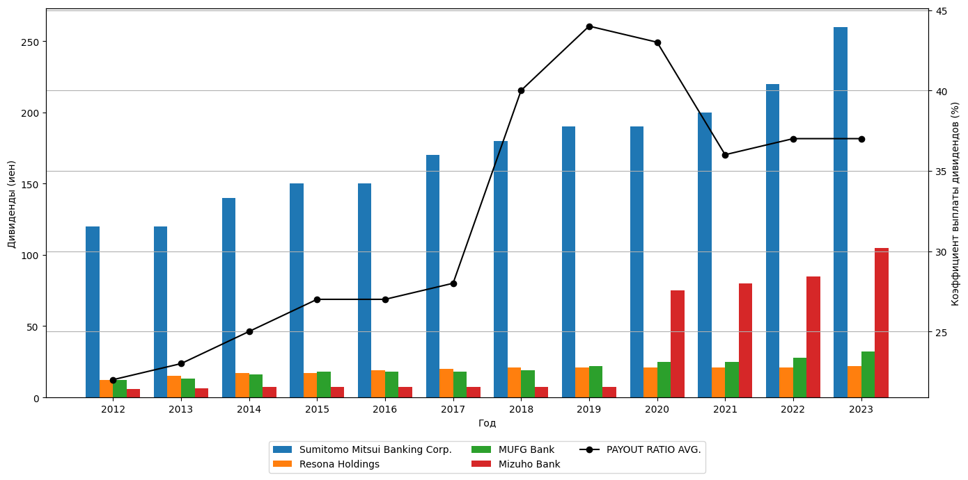Рис. 1 Дивиденды на акцию и средний коэффициент payout ratio городских банков
Источники: MUFG, Mizuho Financial Group, SMFG, Resona Holdings
Региональные банки исторически выплачивали дивиденды на более низком уровне чем городские, однако в последние годы их дивидендная политика заметно развивается. Для анализа современной дивидендной политики региональных банков разделим банки на 3 кластера при помощи алгоритма k-means, основываясь на капитале, депозитах и кредитах за 2023 год. По каждому из классов выделим банк, который имеет наименьшее квадратичное расстояние от центроиды, данные банки будут представлять характеристики своего класса.
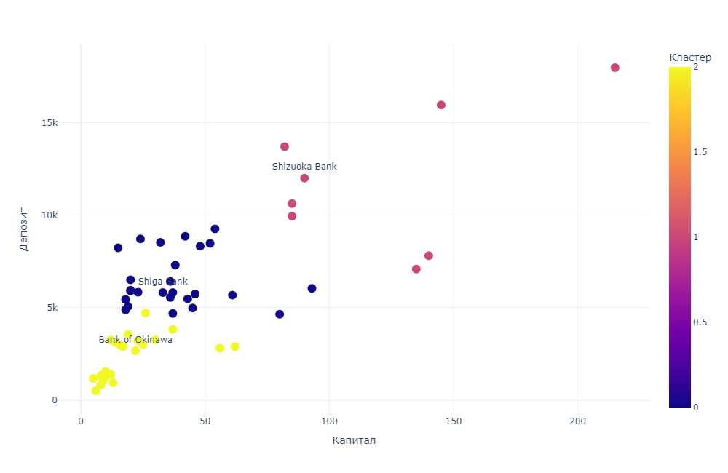
Рис. 2 Кластерное разделение региональных банков Японии по показателям депозита, капитала и кредитов за 2023 год
Источник: Regional banks Association of Japan
Shizuoka Bank – представитель более крупных банков регионального уровня, Shiga Bank – средних, Bank of Okinawa – малых. С начала 2012 года Shizuoka Bank уверенно увеличивал количество дивидендных выплат начиная с 15 иен до 22 иен к 2020 году. Коэффициент payout ratio только в начале 2014 года составлял 27%, но уже через 6 лет банк зафиксировал за собой показатель в 34%. Shiga Bank также показывает стабильный рост выплат за 10 лет, но с меньшим темпом роста. С 2012 по 2021 год банк увеличил дивиденды на 10 иен на акцию с 30 до 40 иен, а в 2023 году выплатил 80 иен на акцию. И если другие банки со временем увеличивали payout ratio, то Shiga Bank удерживает данный показатель в среднем на уровне 18% в течение 12 лет, а в 2023 году установил 25.8%. Bank of Okinawa также поддерживает стабильное увеличение выплат дивидендов. С начала рассматриваемого периода размер выплат оставался 54 иен на акцию, однако к началу 2016 года банк начал резко увеличивать размер выплат, достигнув 70 иен в 2020 году и 80 иен на акцию в 2023 году. В среднем коэффициент выплат составлял 35% в течение всего периода.
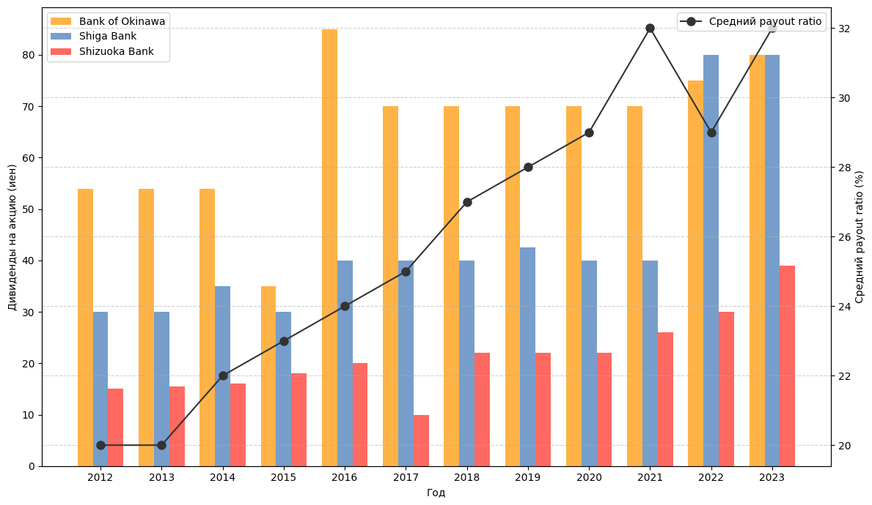Рис. 3 Дивиденды на акцию и средний коэффициент payout ratio региональных банков
Источники: Shizuoka Bank, Shiga Bank, Bank of Okinawa
Сравнивая городские и региональные банки, можно сказать, что первые более склоны к умеренной дивидендной политике, фиксированию коэффициента выплат и увеличению выплат за счет роста чистой прибыли. Вторые предпочитают сохранять более стабильные дивидендные выплаты на акцию, чаще изменяя коэффициент выплат для ее фиксирования на одном и том же уровне. Можно также заметить, среди региональных банков отрицательную зависимость между выплатами на акцию и показателями банка (капитал, депозит, кредит).
Важное место в финансовой сфере занимает Japan Post Bank, частичная приватизация которого началась только в 2015 году. С момента выхода на открытый рынок в 2016 году банк ежегодно выплачивает дивиденды, начиная с 25 иен на акцию. Дивиденды JP Bank оставались стабильными в течение периода 2017–2023 гг. и составляли 50 иен ежегодно, и лишь по итогам 2024 г. выплата составила 51 иен на акцию​. Примечательно, что коэффициент payout ratio у Japan Post Bank является самым высоким в секторе и долгое время был выше 60%. К примеру, в кризисный 2019 банк направлял на дивиденды 70% чистой прибыли, что является очень большим показателем среди банков​. В последние годы, с ростом прибыли, этот показатель несколько снизился и составляет около 57%. Тем не менее банк JP Bank нацелен на фиксирование payout ratio на уровне 50%, постепенно увеличивая дивиденды за счет роста прибыли.

1.2 Ключевые факторы, определяющие динамику мировых финансовых рынков
Факторами движения мирового финансового рынка могут выступать, как и экономические проблемы, включающие, например, рост безработицы в странах, так и конфликты на политической арене, связанные с торговыми отношениями и регулированием пошлин. Серьезное воздействие могут оказывать также внешние природные катастрофы и крупные аварии, что заметно на примере 2011 года в Японии. В условиях растущей глобализации, динамика мирового финансового рынка, все больше коррелирует с движением крупных стран, экономическое состояние которых может повлиять на направление всего мирового финансового рынка. Япония является одной из этих стран, характеризующейся высокой степью интеграции, из-за чего она подвержена изменениям от колебаний на мировой арене. В то же время ее экономическое состояние также имеет немалое влияние на мировые финансовые рынки. В контексте анализа влияния динамики мировых финансовых рынков на Японию наибольший интерес представляют макроэкономические показатели, такие как рост ВВП, безработица и инфляция по миру и в пределах японской экономики. Также динамика мирового финансового рынка отражают крупные фондовые индексы, которые включают в себя акции компании, имеющие мировой масштаб. В рамках данной работы, к числу таких индексов будут включены S&P 500, MSCI World Index и Nikkei 225.
Рассмотрим проявление уже вышесказанных показателей на динамике мирового финансового рынка в условиях кризисов, которые в большей мере повлияли на японскую экономику. Из числа таких кризисов можно выделить периоды: крах доткомов и отголоски «потерянного десятилетия» (2000-2003гг.), глобальный финансовый кризис (2007-2009гг.), авария на АЭС «Фукусима-1» (2011г.) и пандемия COVID-19 (2019-2020гг.).
Начало 2000-х годов характеризуется глобальными изменениями и высокой волатильностью на мировом финансовом рынке. Переоценка акций информационных стартапов и их резкое падение в совокупности с последствиями кризиса японского рынка недвижимости в 90-х стали причинами падения макроэкономических показателей. Темп роста мирового ВВП, увеличившись на 4.5% в 2000 году, замедлился до уровня 2% на следующий год и 2.3% в 2002 году. Уровень глобальной безработицы в период кризиса увеличился на 0,43%, что скорее связанно с банкротством нескольких предприятий. Уровень мировой инфляции сначала показал рост до 2001 года, достигнув значения 4,97%, затем из-за резкого снижение пользовательского спроса упала до значения 3,88% к 2003 год. Макроэкономические показатели японской экономики также отображали состояние спада. После темпа роста ВВП в 2000 году на 2,76%, страна снизилась к около нулевому значению, но уже к концу рассматриваемого периода заметно восстановление роста ВВП на 1,5%. Уровень безработицы в стране достиг до значения в 5,36%, что является пиковым значением для Японии за долгое время. Ключевая ставка закрепилась на около нулевом уровне 0,5%–0% с конца 1990-х, оставаясь рычагом для борьбы с дефляцией. В то же время валютный курс иен к доллару США значительно ослаб, на фоне экономических проблем, с 114 иен до 131 иен к 2002 году, но уже через год пришел к уровню 108 иен. Динамика спада проявляется и в крупных фондовых индексах. S&P 500, представляющий движение акций крупнейших компаний на американском рынке, в течение рассматриваемого периода упал на 23%, а Nikkei 225, отражающий динамику японских фирм, снизился сначала на 26% в 2001 году, затем еще на 17% в 2002 году, при этом быстро восстановился на прежний уровень 10300-10600 пунктов после кризиса.
Следующий глобальный финансовый кризис был в 2007–2009 годах, причиной которого стал обвал американского ипотечного рынка. Вследствие нарастающей глобализации влияние кризиса отразилось на нескольких странах, включая Японию. Несмотря на то, что основной катализатор кризиса находился в США, глобальная взаимосвязанность рынков объясняет глобальный масштаб влияния кризиса. Американские ипотечные ценные бумаги занимали большую долю в инвестиционных портфелях крупных банков, имеющие рейтинг выше BBB, что в период кризиса привело к резкому снижению доходности их активов и в конечном счете дефолту.
В результате темп роста мирового ВВП снизился 2,29% в 2008 году, а уже в 2009 году он составил -1,34%, хотя только в 2007 году этот показатель был на уровне 4,37%. Умеренное снижение безработицы с 2004 года с уровня 6,02% до 5,35% в 2008 году прервалось резким повышением в 2009 году до прежнего уровня. Вследствие снижения экономической активности показатель инфляции снизился на 3,6 процентных пункта. По финансовым индексам, также можно понять ухудшение ситуации на финансовом рынке, S&P500, Nikkei 225 и MSCI World Index упали соответственно на 38%, 42% и 44% в 2008 году. По динамике изменения показателей можно увидеть, что восстановление макроэкономических показателей после кризиса имеет более длительный характер чем у финансовых индексов.
Валютный курс иены укрепился по сравнению с долларом США и удерживался на уровне 76–90 иен 5 лет с начала кризиса, что стало проблемой для японского экспорта в период дефляции. При этом данный кризис Банк Японии продолжил придерживаться политики околонулевых процентных ставок, процент был снижен с 0,5% до 0,1%, всё более приближаясь к нулевому уровню. В таких условиях рост японского ВВП сначала упал на 1,2% в 2008 году, затем еще на 5,69% в 2009 году.
После финансового кризиса 2007–2008 годов, еще не полностью восстановившись, движение мирового финансового рынка снова пережило падение, но уже от инцидента в Японии. 11 марта 2011 года в результате Великого восточно-японского землетрясения и последовавшего за ним цунами последовала авария на АЭС «Фукусима-1». Масштаб разрушений привел к совокупному ущербу в размере 16,9 трлн иен и около 20 тыс. разрушенных зданий. В результате некоторые фирмы приостановили производство, тем самым возникли проблемы в цепочках поставки. Как результат мировой уровень ВВП продолжал расти, но уже в более медленном темпе – 3,3% в 2011 год по сравнению с 4,52% в прошлом году и продолжал еще снижаться, достигнув 2,69% темпа роста. Уровень мировой безработицы не был чувствителен к кризису, оставаясь на уровне 5,7%–6% в данных период, что не скажешь про инфляцию, которая увеличилась до 5% с 3,6% на начало кризиса. Чувствительность финансовых индексов от кризиса отличается, что не скажешь про кризис 2007–2009 гг. Несомненно, больший спад показал японский Nikkei 225 упав на 17%. Однако S&P500 вовсе не изменился и остался на том же уровне, MSCI World Index сначала показал рост в 9% в 2011 году, затем снизился на 3%, что может быть также результатом кризиса со стороны еврозоны.
Большие потери пришлись на Японию. Темп роста ВВП, достигавший 4% в 2010 году, снизился до 0,02% после кризиса. С 2010 года Банк Японии установил ключевую процентную ставку на уровне 0% в целях стимулирования восстановления экономики страны. Одновременно с этим продолжалось укрепление национальной валюты, курс иены к доллару США изменился с 111,36 в конце 2007–2008 годов до 76,96 к концу 2011 года, что сильно препятствовало японскому экспорту и борьбе с уже укорененной дефляцией. В 2010 г. безработица в стране составляла 5,1%, и к середине 2011 г. она оставалась примерно на том же уровне при помощи программ по поддержке рабочих мест и выделение дополнительных средств на восстановление от государства. Показатели чистой прибыли японских банков не сильно изменились, упав лишь на 1% в 2011 году, рентабельность активов в то же время снизилась на 0,43% до уровня 5,89%.
Пандемия COVID-19, начавшаяся в первом квартале 2020 г., является одним из поворотных моментов глобального экономического развития. Для предотвращения распространения вируса страны по всему миру накладывали карантинные ограничения, что несомненно привело к резкому спаду экономической активности. Само собой это повлияло на финансовые рынки и благосостояние в странах. Показатель мирового ВВП в начале кризиса показал рекордный спад, темп роста глобального ВВП на конец 2020 года упал на 2,88%, причем последствия кризиса распространялись на развитые и развивающиеся страны. Глобальная безработица резко выросла на 1%, достигнув показателя в 6,6%. Значение мировой инфляции особо не изменился, поддерживая уровень около 3,5%, что скорее связанно с паникой на фоне закрытия физических магазинов и внедрением новых интернет-технологий.
Финансовые рынки прошли через глубокое падения весной 2020 г. с последующим быстрым восстановлением. В период конца февраля и начала марта фондовые индексы снизились в среднем на 31% от своих максимумов. Однако, уже с конца марта и начала апреля начался умеренный подъем. Как итог последствия кризиса отразились сильным спадом для индекса S&P500, который на конец 2019 имел прирост 29%, однако в конце 2020 года темп индекса упал на 13%. Что нельзя сказать про Nikkei 225, рост которого снизился лишь на 2% и MSCI World Index, темп которого только увеличился за период кризиса, сначала на 115,97 пунктов, затем на 553,91 на конец 2022 года.
Экономика Японии также столкнулась с сильнейшим спадом, хотя его масштаб был меньше, чем в других развитых странах, а рынок труда оказался более стабильным. Показатель ВВП сократился на 4,15%​ в 2020 г., что в большей степени объясняется падением спроса во время локдауна и спадом экспорта. Уровень безработицы в Японии умеренно вырос на 2,8% с уровня 2.36% за один год после начала пандемии. В 2020 г. наблюдалось временное укрепление иены при изменении с 108 иен на доллар США в 2019 год до 103,34, однако курс быстро восстановился на прежний уровень с последующем ослаблением до 141 иены на конец 2023 года.
Как было проанализировано, динамика мирового финансового рынка имела высокую волатильность в период с 2000 по 2023 годы. Эти изменения формировались под воздействием разных факторов, связанных с макроэкономическими шоками, кризисами, природными явлениями и другими явлениями в странах. Эффект глобализации и интеграции стран усилил проблему каждого кризиса, увеличив масштаб проблем. Выбранные показатели демонстрировали заметное изменение в периоды спадов, что дает возможность к оценке влияния кризиса на финансовые рынки. Японские банки, являясь частью глубоко интегрированной финансовой системы, также испытали давление и в кризисные периоды наблюдалось изменение их чистой прибыли, рентабельности активов и степени закредитованности, что в дальнейшем пригодится для анализа дивидендной политики.

1.3 Оценка взаимосвязи между дивидендной политикой японских банков и динамикой мировых финансовых рынков

Для анализа влияния внешних факторов на поведение японских банков в отношении выплат необходимо определить, какие показатели будут отражать дивидендную политику. В рамках данной работы основными индикаторами выбраны дивиденды на акцию, коэффициент выплат (payout ratio) и общая сумма выплаченных дивидендов. Поскольку динамика дивидендной политики напрямую зависит от финансового состояния банков, для более глубокого понимания влияния глобальных кризисов следует дополнительно учитывать такие показатели, как чистая прибыль, рентабельность активов (ROA) и соотношение заемных и собственных средств (Debt-to-Equity Ratio). Данные будут представлены в разрезе основных типов японских банков: городские, региональные, региональные II, Japan Post Bank. Конкретный выбор категории банков объясняется большей долей рынка заемных средств и активной дивидендной политикой на протяжение рассматриваемого периода. Данная группа аккумулирует больше 70% от всех депозитов по данным 2023 года.

С начала 2000-х годов дивидендная политика японских банков характеризовалась сохранением стабильных выплат, несмотря на влияние двух кризисов и продолжающиеся структурных проблем в банковской системе. Как результат чистая прибыль всех японских банков в 2000 году составила 175,6 млрд иен, а в 2001 и 2002 годах убытки резко увеличились, достигнув соответственно –4,2 млрд и –4,85 млрд иен. Рентабельность активов оставалась отрицательной на протяжении всего периода, достигнув минимальных значений в 2002 году –19,54% для всех японских банков. Коэффициент соотношения заемного капитала к собственному, определяющий степень финансовой нагрузки на банки, увеличился с 20,93 в 2000 году до 29,05 в 2002 году. Основными акционерами банков в этот период выступали пенсионные фонды и бизнес-корпорации, ориентированные на получение устойчивого денежного потока, что отражало нужды стареющего населения страны. Основная часть дивидендных выплат в 2000–2003 гг. приходилась на городские банки, средний объем которых составлял около 44 млрд иен в год. В 2002 году, на фоне ухудшения финансовых показателей, средний объем дивидендов снизился до 39 млрд иен, однако уже в следующем году выплаты восстановились до прежнего уровня. Несмотря на совокупные убытки чистой прибыли, превышающие 9,8 млрд иен за весь период, банки сохраняли относительно стабильные выплаты, компенсируя падение доходов за счет роста коэффициента выплаты дивидендов (payout ratio), что поддерживало доверие акционеров. Основной вклад в поддержание дивидендной активности в этой группе вносили Chiba Bank, выплачивая 5 иен на акцию. А также Shizuoka Bank, придерживающийся уровня 20 иен на акцию.

Как уже было сказано период 2007–2009 стал поворотным пунктом сильного преобразования в японской банковской структуре хоть и не был зафиксирован внутри национальной системы Японии. Говоря о последствиях, суммарная чистая прибыль банков заметно упала на момент 2008 года и составляла -2 млрд иен, что меньше на 94% чем в прошлом году. Основными потери можно наблюдать в городских банках, чистая прибыль которых составила -1.1 млрд иен, в то же время региональные банки удерживали потери в размере 70 млн иен (Рис. 4). Если сравнивать последствия данной кризиса и «потерянного десятилетия», то эффект от второго был намного сильнее, так как потери на пике могли доходить до 4 млрд иен, что в 3.5 раза больше от кризиса 2007–2008 гг.

Рис. 4 Чистая прибыль банков Японии по категориям за 2006–2009 гг. (тыс. иен)
Источник: Japanese Bankers Association
Наибольшее падение было зафиксировано у городских банков, чистая прибыль которых изменилась с 1,1 млрд в 2007 году на -1,105 млрд иен. У региональных банков и региональные банки II чистая прибыль на 2008 год составляла -70 млн иен и -375 млн иен соответственно(рис.3). Показатель рентабельности активов городских банков составил -9,39%, у региональных — 0,64%. Однако самый низкий результат наблюдается у вторичных региональных банков, где ROA составил -16,02% в 2008 году. Влияние кризиса также проявилось в изменении уровня закредитованности банковской системы Японии. Так, показатель отношения заемных и собственных средств городских банков увеличился с 29,8% в 2007 году до 34,53% в 2008 году. У региональных банков данный показатель остался практически без изменений, зафиксировавшись на уровне 20,5% в период кризиса. В то же время у вторичных региональных банков произошло увеличение с 22,28% до 24,4%.
При всех отягощающих условиях, выплаты дивидендов выплачивались и сохраняли свой уровень. По городским банкам в 2007 году составляли 7 иен на акцию для Sumitomo Mitsui Banking Corp., 10 иен для Resona Holdings, 11 иен для MUFG Bank и 10 иен для Mizuho Bank, с общим payout ratio 12%, что формировало среднюю выплату по дивидендам в размере 65,5 млрд иен. В 2008 году, когда кризис достиг своего пика по глобальным показателям, выплаты увеличились до суммарных 95,8 млрд иен. В то же время payout ratio составил 23%, а ближе к 2009 году 41% в среднем по городским банкам. Городские банки увеличивали умеренные выплаты по дивидендам с целью сохранить доверия инвесторов на фоне общей паники на глобальном финансовом рынке. Причем такая же тенденция выплат сохранилась и у региональный банков. Суммарная выплата дивидендов на банки данного типа постепенно увеличивалась каждый год на 30% в период кризиса, в 2007 году 32 млрд иен, в 2008 году 45 млрд иен, а в 2009 году достигла 59 млрд. При этом payout ratio достигал до критических значений превосходя уровень 80%. Региональные банки II показали не такую бурную реакцию на кризис, но удерживали рост на 1–3% общей суммы дивидендов, удерживая при этом не слишком высоких показатель payout ratio около 26%.
Для более глубокого понимания, рассмотрим показатели средних выплат по типам банков в условиях кризиса 2007–2008 гг. при изменение выбранных индексов - S&P 500, MSCI World Index и Nikkei 225.
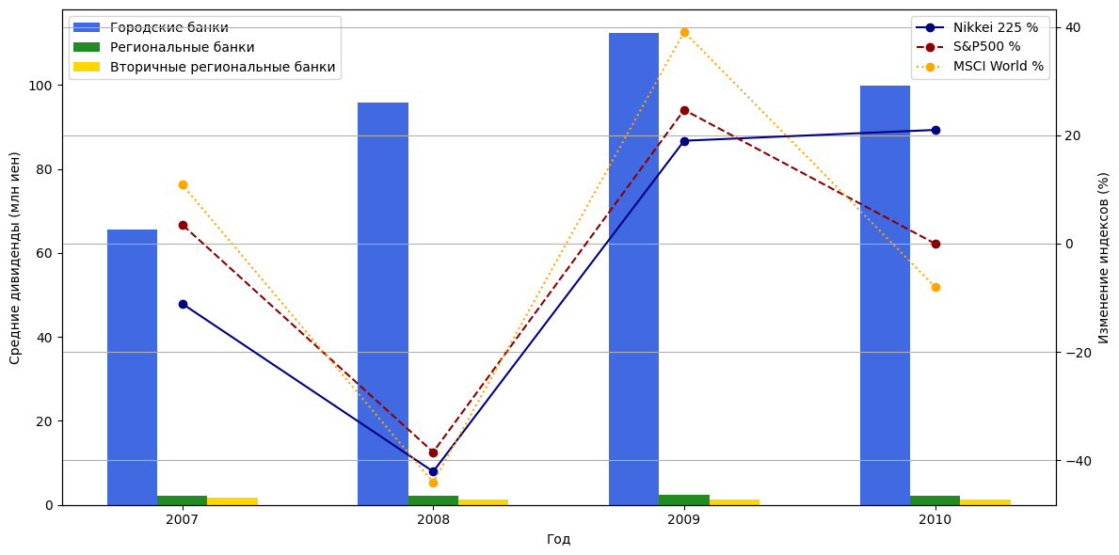
Рис. 5 Динамика средних выплат дивидендов (млн иен) японских банков по категориям и тенденция мировых индексов (2007–2010 гг.)
Источники: Cbonds, World Bank
Анализ корреляции между дивидендной политикой в зависимости от динамики мировых финансовых индексов отличается по категории банков. Городские банки имеют низкий уровень корреляции с изменением индексов, Nikkei 225–0.04, индекса S&P500 – 0.18 и MSCI World Index – -0.06, В отличие от них, региональные банки имеют более положительную корреляцию с индексами 0.54 с индексом Nikkei 225 и 0.34 с MSCI World Index. Наиболее высокая корреляция наблюдается у вторичных региональных банков, у который корреляционная связь приближена к 1, в особенности с Nikkei 225.

Рассмотрим следующий кризис. В 2011 году, несмотря на экономический шок, вызванный аварией на АЭС "Фукусима-1" чистая прибыль всех групп банков сохранилась почти на том же уровне по сравнению с 2010 годом, снизившись только на 27,2 млрд иен. Рентабельность активов (ROA) по банковской системе снизился лишь с 6,32% до 5,89%. Коэффициент задолженности (Debt-to-Equity) также не изменил уровень с 2009 года, оставаясь 22,15% для всех банков.
Проблемы низкой доходности вынудили финансовые институты пойти на консолидацию. За период с 1991 по 2015 года количество институтов сократилось на 72%, из которых большее количество претерпело на сельскохозяйственные кооперативы. Однако сумма депозитов все же показало рост на 506,7 трлн иен, что на 37,98% больше, чем за 1991 год. За 24 года число разных типов банков поменялось. Можно сказать, что произошло усиления банковской системы, в которой наиболее привилегированными оказались более устойчивые городские и крупные региональные банки, тогда как специализированные финансовые учреждения, ориентированные на узкие сферы, такие как долгосрочное кредитование, практически исчезли. И несмотря на столь значительное преобразование в банковской отрасли, интерес японских банков к умеренному увеличению дивидендных выплат оставался стабильным.
Что касательно дивидендной политики, то между городскими банками Sumitomo Mitsui Banking Corp, Resona Holdings, MUFG Bank и Mizuho средний объем дивидендных выплат последовательно рос пока не достиг пика в 2011 году 154,8 млрд при групповом payout ratio около 25%. Однако в момент кризиса суммарные дивидендные выплаты городских банков снизились на 27 млрд иен, что составляет 4% от предыдущего значения. Причем payout ratio крупных банков Sumitomo Mitsui Banking Corp и Resona заметно снизился на 25% и 10% соответственно.
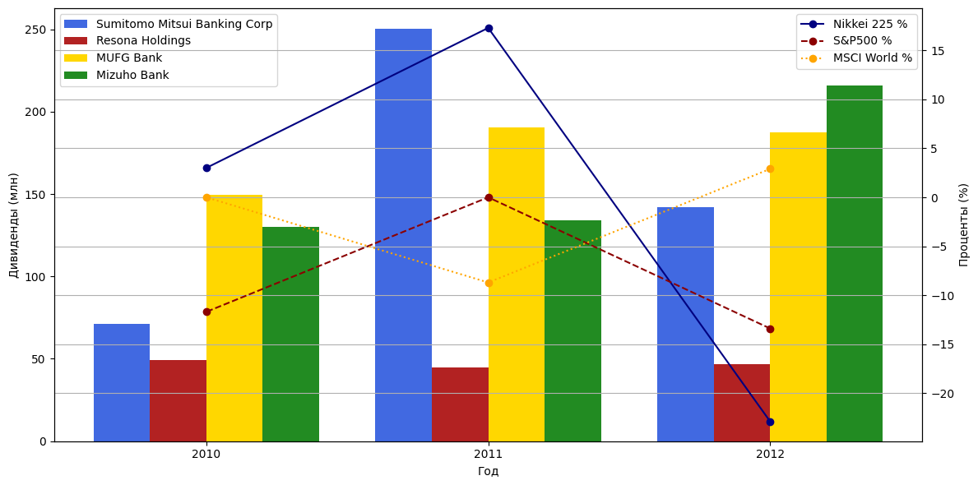Рис. 6 Дивиденды банков (млн иен) и изменения индексов (2010–2012 гг.)
Источники: Cbonds, World Bank
Анализ дивидендной политики региональных банков Японии за данные период показывает, что средние дивидендные выплаты по группе стабильно росли на 6,5% каждый год. В 2010 году 2,24 млн иен, 2,43 млн иен в 2011 году и 2,44 млн иен в 2012 году. Рост дивидендов и сохранение стабильного уровня payout ratio показывает, что данный кризис особой не повлиял на данную категорию банков. Суммарная чистая прибыль региональных банков подросла с 542 млрд иен до 579 млрд в 2011 году, а далее подросла до 649 млрд в 2012 год. Зависимость общей группы от динамики рынка мала, что нельзя сказать про отдельные банки. Chiba Bank показал высокую корреляционную связь около 0.9 с каждым из индексов MSCI World Index, S&P500, Nikkei 225. В то же время несколько банков имеют отрицательную корреляцию с мировыми индексами, что указывает на их меньшую зависимость от внешних экономических факторов. Например, Shizuoka Bank показал отрицательную корреляцию на уровне -0,9 с каждым из индексов.
Что касается вторичных региональных банков, то их показатели дивидендов схожи с региональными. Общий объем дивидендных выплат в 2011 году составил 16,26 млн иен. Среднее значение выплат для группы банков составило около 1,02 млн иен на один банк. Несмотря на экономическую нестабильность, банки не сделали резких сокращений в выплатах, что больше подтверждает их отдаленность как общей категории от мирового рынка.
Одним из значительных переворотов в экономике Японии стало, запущенная премьер-министром Синдзо Абэ в 2013 году – политика «Абэномика». Эта политика опиралась на три ключевых элемента: агрессивное количественное смягчение, фискальное стимулирование и структурные реформы. Основной целью было преодоление многолетней дефляции, стимулирование внутреннего спроса и возвращение Японии к устойчивому экономическому росту. Однако в попытке создать инфляционное давление и стимулировать кредитование, эта политика имела и обратный эффект для банковской системы. Снижение процентных ставок и доходности на финансовом рынке привело к падению чистой кредитной маржи банков. Средняя доходность по кредитам снизилась до 1,29% в 2014 году, а чистый доход от традиционного банковского бизнеса значительно сократился. Торговля облигациями, ранее являвшаяся важным источником прибыли, также принесла убытки для банков в размере 368 млрд иен. На этом фоне дивидендные выплаты оказались под давлением. Уменьшение операционной рентабельности вынудило банки еще раз пересмотреть распределение прибыли. Большую важность составляли резервы и внутренние накопления, необходимые для соответствия нормам Базель III. В таких условиях крупнейшие банки предпочли удерживать стабильный payout ratio на уровне 30%, в то же время региональные банки держали этот показатель на 10% меньше. Столкнувшиеся со снижением доходов от ключевых операций, они стремились сохранить ликвидность, не повышая фиксированные обязательства перед акционерами в виде дивидендов, особенно в условиях макроэкономической нестабильности и нестабильного спроса на кредиты внутри страны.
В попытках хоть как-то изменить ситуацию в экономике страны, 26 января в 2016 году Банк Японии принял на себя решения понизить процентную ставку до критического уровня в -0.1% (Рис. 2). Однако продолжение политики, направленного на поддержание инфляционного давления и борьбу с уже хронической дефляцией для банковского сектора имела скорее отрицательный, чем положительный эффект. И хотя поначалу результат политики показал рост цен на акции и укрепление иены на валютным рынке, через несколько недель эта ситуация обернулась в худшую сторону. Основной удар пришелся на банковский сектор. В его случае была применена система трехуровневых резервов, когда банки должны были сохранять определенное количество средств на счетах в Банке Японии. Система была подстроена так, чтобы стимулировать банки к наращиванию кредитов и в то же время ограничению потерь. Если посмотреть на показатели, совокупные активы крупнейших банков увеличились на 14,2%, основной рост пришёлся на депозиты и ликвидные средства на 26,3%, размещённые в Банке Японии, тогда как инвестиции в государственные облигации снизились на 12,3%, но при этом чистая прибыль основных банков снизилась на 3.6%, а региональных на 3.4%, несмотря на общих рост объемов выданных кредитов и роста активов на 14.2% и 16% соответственно.
Япония была в не в лучшем состоянии, она прошла немало серьезных испытаний и преобразований, направленных на стимулирование экономической активности через череду кризисов, которые имели отпечаток и в последующих годах. Однако, не успев полностью стабилизировать экономику, она встречается с не менее серьезным кризисом - пандемия COVID-19. Сокращение глобальной деловой активности сказалось на компаниях резким сокращением прибыли, что само собой повлияло на цены акций, а также на закредитованность банков. Рост суммарного кредитования повысился на 6% с 2019 года, что само собой давило на банки, при том, что риск невозврата заемных средств при неэффективности предприятий в то время был высок. И все же чистая прибыль крупных и региональных банков на конец 2020 года увеличилась, сама чистая прибыль от заемных средств уменьшилась с прошлого года, а доходы по ценным бумагам увеличились. В ответ на сложившуюся ситуацию Банк Японии продолжил проводить политику денежного смягчения и удержания уровня процентной ставки. Если говорить про дивиденды, то их количество не сильно изменилось, как и в крупных банках, так и в региональных. Это не только связано с тем, что политика банков в основном завязана на наращивание капитала и стабильности выплат, но и на требовании от Агентства финансовых услуг Японии умерить количество выплат по дивидендам. Более того, количество выкупленных акций (buyback) резко опустилось до минимального уровня в обоих типах банков.
В условиях глобальной экономической нестабильности японские городские банки увеличили payout ratio в 2020 году до 43%, что позволило сохранить стабильный уровень выплат на уровне 200 миллиардов иен. Несмотря на длительное падение мирового финансового рынка, городские банки продолжали увеличивать дивиденды, и уже в 2021 году общая сумма выплаченных дивидендов составила 827 миллиардов иен. В то же время динамика дивидендов у региональных банков отличалась от поведения крупных городских банков. Некоторые региональные банки, такие как Aichi Bank, Bank of Fukuoka и Keiyo Bank, адаптировали свою дивидендную политику в ответ на пандемию. Несмотря на снижение прибыли в 2020 году, вызванное экономическими ограничениями и падением экономической активности, многие из них сохранили или даже увеличили дивиденды. Например, Bank of Fukuoka выплатила 15,86 млн иен в 2020 году, что оказалось несколько выше уровня 2019 года. Среднее значение дивидендных выплат по региональным банкам в 2020 году составило 3,2 млрд иен, а общая сумма выплат — 121 млрд иен, что на 1,4% меньше по сравнению с 2019 годом. При этом payout ratio для региональных банков составлял около 30%. Положение дивидендной политики вторичных региональных банков также было стабильным с небольшим изменением. Среднее значение выплат по дивидендам в 2020 году составило 2 млрд иен, что близко к уровню 2019 года в 1,9 млрд. В то же время общая сумма выплат составила 32 400 000 иен, что с другой стороны ниже, чем в прошлом году на 1,1 млрд Japan Post bank, несмотря на свой стабильный уровень выплат в течение несколько лет, сократил дивиденды с 187 млрд до 93 млрд иен, при этом понизив уровень payout ratio и удерживая показатель около 68%.
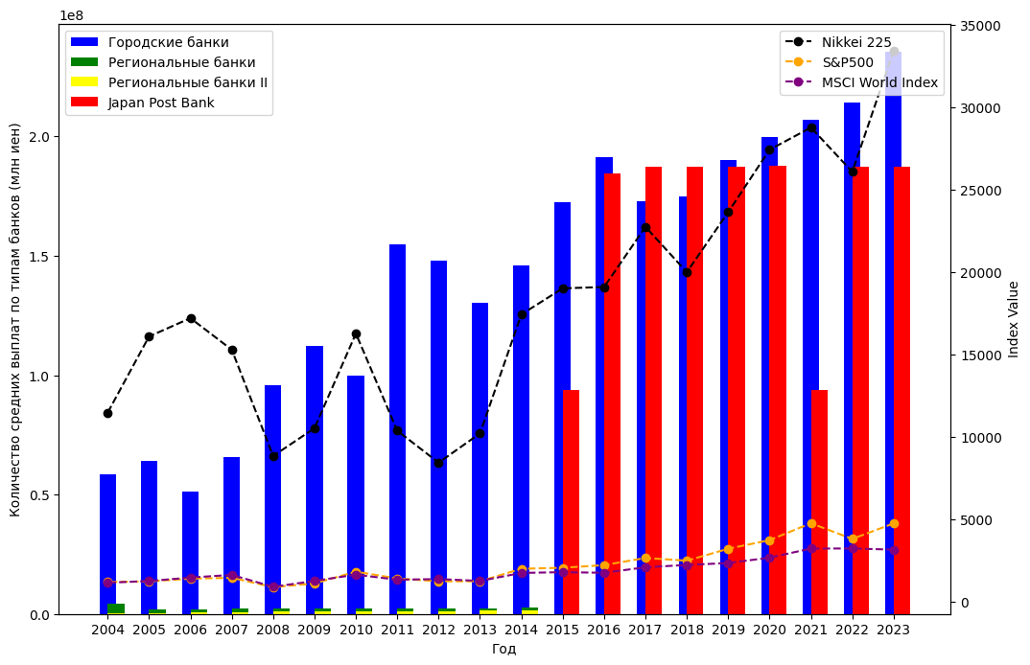
Рис. 7 Динамика средних дивидендных выплат по типам банков и мировых финансовых индексов (2005–2023 гг.)
Источники: Cbonds, World Bank
Подводя итоги, можно сказать, что в последние десятилетия японская банковская система ориентирована на накопление капитала и обеспечение ликвидности. Дивидендная политика японских банков не характеризуется высокими выплатами акционерам, а сосредоточена на обеспечении стабильного, но умеренного уровня выплат. Несмотря на высокий уровень интеграции японских банков в мировые финансовые рынки, их динамика не всегда отражает изменения в дивидендной политике этих банков. При этом различные категории банков по-разному реагируют на одинаковые экономические кризисы. Городские банки оказываются более подвержены внешним рискам и имеют более чувствительную дивидендную политику в ответ на внешние шоки. В отличие от них, региональные и вторичные региональные банки, а также Japan Post Bank демонстрируют меньшее влияние внешних факторов, хотя их показатели чистой прибыли и рентабельности активов все же могут быть чувствительны к мировым кризисам. Среди рассмотренных кризисов наибольшее влияние на дивидендную политику оказал мировой экономический кризис 2007–2009 годов, который существенно повлиял на большинство категорий банков.

Глава 2. Дивидендная политика японских банков в условиях глобальной финансовой нестабильности

2.1. Выборка переменных для модели
Модели предполагает определение степени зависимости дивидендных выплат дивидендов японских банков от изменения мирового финансового рынка. Для построения модели целевой переменной будет суммарное количество дивидендов состоящих из нескольких категорий японских банков: городские, региональные, региональные II и Japan Post Bank. Независимые переменные, должны отражать динамику мирового финансового рынка, которые в большей степени влияют на дивидендную политику. В рамках данной работы, выбраны переменные, которые описывают макроэкономическое состояние. В них будет входить темп роста ВВП, мировая безработица и показатель мировой инфляции. Также для определения степени изменчивости финансового рынка были выбраны несколько индикаторов. S&P500 – индекс, описывающий динамику крупнейших американских компаний. Поскольку США является одной из крупнейших держав, динамика американских акций имеет влияние на определение направления мирового финансового рынка. MSCI World Index – включает акции компаний из 23 стран с развитой экономикой. Nikkei 225 – описывает изменение на японском фондовом рынке. А также важной выбранной переменной служит валютный курс иены на доллар США, так как он служит показателем влияния внешних факторов на японскую экономику и движения на фондовом рынке.

2.2. Построение модели временных рядов ARIMA для анализа влияния глобальных факторов на дивидендную политику японских банков
Для определения влияния факторов мировых финансовых рынков используется модель ARIMA (Autoregressive Integrated Moving Average). Данная модель предполагает использование временных рядов для прогнозирования значений зависимой переменной на основе её предыдущих значений и ошибок модели. Выбор модели основывается на том, что дивидендная политика японских банков и внешние факторы представляют собой данные, которые изменяются во времени. Модель временных рядов, такие как ARIMA, хорошо подходят для анализа таких данных.
Для построения модели были отчищены данные от пустых значений, которые были у индекса MSCI World Index за 2000–2003 гг. Также проверим ряд на стационарность через ADF тест. Результаты теста показали, что ряд не стационарен при p-value 0.9712. Приведем его к стационарному виду и повторим тест. В итоге около нулевой p-value говорит о том, что ряд приведен в стационарный вид. Построим графики автокорреляции (ACF) и частичной автокорреляции (PACF) для временного ряда после дифференцирования.
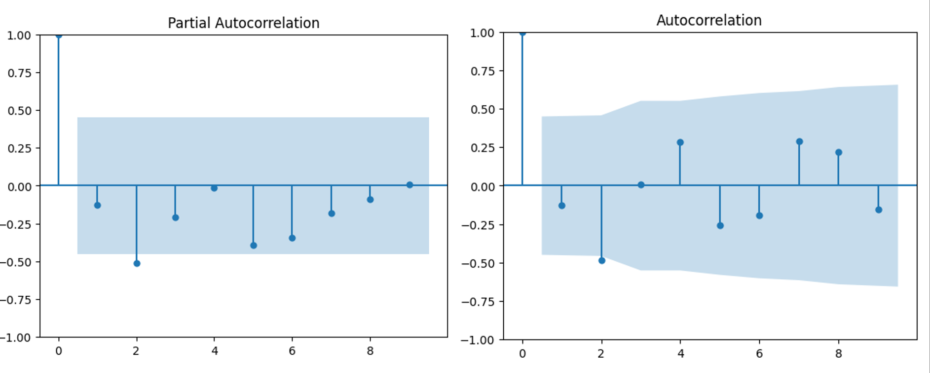
Рис. 8 График ACF и График PACF

На графике ACF поскольку автокорреляция показывает высокие значения на первых лагах, это может говорить о необходимости использования скользящего среднего в модели. На PACF видны высокие значения только на первом лаге и отсутствие значимых корреляций на более поздних лагах подсказывают, что авторегрессионная часть модели ARIMA может быть равна 1. По проведенному анализу параметры модели буду состоять из
p = 1 (по результатам PACF), q = 1 (по результатам ACF), d = 1 (после приведения ряда в стационарность).

2.3. Выводы по результатам моделирования
Результаты построения модели показали:
- Nikkei 225, S&P 500, MSCI World Index — имеют высокие значения стандартных ошибок и p-value, близкие к 1, что указывает на то, что они не значимы.
- Мировой рост ВВП, уровень безработицы, инфляция — все эти переменные имеют значительные коэффициенты, а также p-value < 0.05, что свидетельствует о существенном влиянии этих факторов на дивидендную политику японских банков. Особенно важным является уровень безработицы и инфляция, что соответствует ожиданиям, так как эти макроэкономические индикаторы напрямую влияют на финансовое состояние банков.
- Валютный курс — переменная имеет высокое p-value (0.637), что указывает на то, что валютный курс также не значим
- Уровень безработицы также оказывает влияние с коэффициентом 1.338e+08. Также значим
- Инфляция также значимо влияет на дивиденды, с p-value = 0.000, и сильно влияет на дивиденды с коэффициентом 6.401e+07.

Статистические критерии AIC и BIC достаточно высоки 761.868 и 771.312 соответственно, что может свидетельствовать о переобучении модели или необходимости дополнительной настройки.

Заключение
В ходе проведённого исследования был проанализирован взаимосвязь между дивидендной политикой японских банков и динамикой глобальных финансовых рынков в период с 2000 по 2023 годы. Для более глубокого понимания влияния внешних факторов на поведение банков в отношении выплат были построены регрессионные модели с временными рядами ARIMA и SARIMAX.

Результаты моделирования показали, что макроэкономические факторы, такие как мировой рост ВВП, уровень безработицы и инфляция, оказывают сильное влияние на дивидендную политику японских банков. Эти факторы имеют низкие p-value (менее 0.05), что подтверждает их важность для решения о выплатах. В отличие от этого, глобальные финансовые индексы, такие как Nikkei 225, S&P 500 и MSCI World Index, не показали статистически значимого влияния на дивидендную политику, что может свидетельствовать о более низкой чувствительности японских банков к мировым фондовым рынкам, особенно в условиях финансовой нестабильности.

При этом модель выявила, что валютный курс и глобальные фондовые индексы оказывают незначительное влияние на решение о дивидендах, что отражает ограниченную связь между японскими банковскими дивидендами и движением валютного курса и мировых фондовых рынков. Это может быть связано с особенностями японской финансовой системы, ориентированной на стабильность и долгосрочное планирование, а также с ограниченным воздействием этих факторов в краткосрочной перспективе.

Модели, построенные с использованием данных временных рядов, позволили выявить важные закономерности в ответах японских банков на внешние экономические и финансовые изменения. Несмотря на влияние глобальных финансовых кризисов, таких как кризис 2007–2008 годов и пандемия COVID-19, японские банки продолжали сохранять стабильную дивидендную политику, что свидетельствует о высокой финансовой устойчивости и способности адаптироваться к изменениям внешней экономической среды.
Кроме того, результаты модели показали, что глобальная экономика оказывает значительное влияние на дивидендную политику, особенно через такие индикаторы, как уровень безработицы и инфляция, что подтверждает важность этих факторов для принятия решений в банковской сфере. Однако, высокие значения AIC и BIC (761.868 и 771.312 соответственно) указывают на необходимость дополнительной настройки модели для улучшения её точности и устранения возможных ошибок переобучения.

Список литературы
- Forti C., Schiozer R. F. Bank dividends and signaling to information-sensitive depositors // Journal of Banking & Finance. – 2015. – Т. 56. – С. 1-11.
- Aivazian V., Booth L., Cleary S. Dividend policy and the organization of capital markets // Journal of multinational financial management. – 2003. – Т. 13. – №. 2. – С. 101-121.
- Abe, N., Chikamatsu, K., Kanai, K., Kawasumi, Y. (2023). The Financial Macro-econometric Model (FMM, 2022 Version). Bank of Japan Research Papers.
- Barros, V., Matos, P.V., & Sarmento, J.M. (2020). What Firm's Characteristics Drive the Dividend Policy? A Mixed-Method Study on the Euronext Stock Exchange. ScienceDirect.
- Das Mohapatra, D., & Panda, P. (2022). Impact of Corporate Governance on Dividend Policy: A Systematic Literature Review of Last Two Decades. Taylor & Francis.
- Jarallah, S., & Ullah, W. (2014). Evolving Corporate Governance and the Dividends Behaviour Regime in Japan. Springer Link.
- Kumar, A., & Sinha, P. (2024). Changing Dividend Payout Behavior and Predicting Dividend Policy in Emerging Markets: Evidence from India. Business Perspectives.
- Narang, N., Gupta, S., & Tripathy, N. (2024). Dynamics of Corporate Governance and Dividend Policy Alliance: A Meta-Analytical Approach. Emerald Insight.
- Nakano M. Financial Crisis and Bank Management in Japan (1997 to 2016). – London: Palgrave Macmillan, 2016.
- Floerkemeier M. H., Spatafora M. N., Venables A. Regional disparities, growth, and inclusiveness. – International Monetary Fund, 2021.
- Hasan, M.B., Wahid, A.N.M., & Amin, M.R. (2023). Dynamics Between Ownership Structure and Dividend Policy: Evidence from Bangladesh. Emerald Insight.
- Kодьяков Н. П., Шулимова М. А. Современные тенденции развития мирового финансового рынка // Академическая публицистика. – 2021. – №. 2. – С. 86-91.
- Додонов В. Ю. Финансовые факторы трансформации экономического роста Японии. – 2017.
- Japanese Bankers Association. Официальный сайт. URL: https://www.zenginkyo.or.jp/en/ (дата обращения: 16.03.2025).
- Bank of Japan. Официальный сайт. URL: https://www.boj.or.jp/en/index.htm/
- Abe, N. The Financial Macro-econometric Model (FMM, 2022 Version). Bank of Japan Research Papers.
- Mizuho Financial Group Annual Report 2016 | URL: https://companiesmarketcap.com/annual-reports/7246.ar.en.2016.pdf
- Financial Results of Japan’s Banks for Fiscal 2022.
- Financial Results of Japan’s Banks for Fiscal 2016 (BOJ) | URL: https://www.boj.or.jp/en/research/brp/fsr/data/fsrb170929.pdf
- Financial Results of Japan’s Banks for Fiscal 2020 (BOJ) | URL: https://www.boj.or.jp/en/research/brp/fsr/data/fsrb210917.pdf
- 北坂真一, 陳菲, 佐竹光彦. 低金利・マイナス金利と銀行の収益性 // 金融経済研究= Review of monetary and financial studies/日本金融学会 『金融経済研究』 編集委員会 編. – 2023. – №. 46. – С. 1-20.
- Cbonds. Официальный сайт. URL: https://cbonds.ru/ (дата обращения: 05.04.2025).
- Regional banks Association of Japan. URL: https://www.chiginkyo.or.jp/assets/chiginpanfu_2023_english.pdf
Список источников:
- Japanese Bankers Association | URL: https://www.zenginkyo.or.jp/en/outline/list-of-members/
- Mizuho Financial Group Annual Report 2016 | URL: https://companiesmarketcap.com/annual-reports/7246.ar.en.2016.pdf
- Regional banks Association of Japan | URL: https://www.chiginkyo.or.jp/assets/chiginpanfu_2023_english.pdf
- Cbonds. Официальный сайт. URL: https://cbonds.ru/ (дата обращения: 05.04.2025).
- Bank of Japan. URL: https://www.boj.or.jp/en/index.htm/
- Financial Results of Japan’s Banks for Fiscal 2022.
- Financial Results of Japan’s Banks for Fiscal 2016 (BOJ) | URL: https://www.boj.or.jp/en/research/brp/fsr/data/fsrb170929.pdf
- Financial Results of Japan’s Banks for Fiscal 2020 (BOJ) | URL: https://www.boj.or.jp/en/research/brp/fsr/data/fsrb210917.pdf

Приложения


Рис. 2 Кластерное разделение региональных банков Японии по показателям депозита, капитала и кредитов за 2023 год

Рис. 3 Дивиденды на акцию и средний коэффициент payout ratio региональных банков

Рис. 4 Чистая прибыль банков Японии по категориям за 2006–2009 гг. (тыс. иен)

Рис. 5 Динамика средних дивидендных выплат по типам банков и мировых финансовых индексов (2005–2023 гг.)


Рис. 6 График ACF и График PACF

Forti C., Schiozer R. F. Bank dividends and signaling to information-sensitive depositors //Journal of Banking & Finance. – 2015. – Т. 56. – С. 1-11.
Japanese Bankers Association | URL: https://www.zenginkyo.or.jp/en/outline/list-of-members/
Mizuho Financial Group Annual Report 2016 | URL: https://companiesmarketcap.com/annual-reports/7246.ar.en.2016.pdf
Regional banks Association of Japan | URL: https://www.chiginkyo.or.jp/assets/chiginpanfu_2023_english.pdf
Abdalla Hamza P. et al. Global financial markets: Factors influencing the global financial markets //International Journal of Advanced Studies of Scientific Research. – 2021. – Т. 7. – №. 6.
Cbonds. Официальный сайт. URL: https://cbonds.ru/ (дата обращения: 05.04.2025).
Nakano M. Financial Crisis and Bank Management in Japan (1997 to 2016). – London: Palgrave Macmillan, 2016.
Nakamura Y., Matsuzaki I. Economic interdependence: Japan, Asia, and the world //Journal of Asian Economics. – 1997. – Т. 8. – №. 2. – С. 199-224.
Statista | URL: https://www.statista.com/study/87518/banking-industry-in-japan/
Młodkowski P. Dividend Policy in Crisis. Case of Japan 1991–2008 //International Journal of Economic Policy Studies. – 2010. – Т. 5. – №. 1. – С. 49-74.
Shizuoka Financial Group Summary of FY2023 Financial Results | URL: https://www.shizuoka-fg.co.jp/english/
Chiba Bank Annual Report 2000 | URL: https://www.chibabank.co.jp/english/ir/library/integrated_report/pdf/2000/an_00_whole.pdf
Japanese Bankers Association. Официальный сайт. URL: https://www.zenginkyo.or.jp/en/ (дата обращения: 15.03.2025).
Japanese Bankers Association. Официальный сайт. URL: https://www.zenginkyo.or.jp/en/ (дата обращения: 15.03.2025).
Japanese Bankers Association | URL: https://www.zenginkyo.or.jp/en/stats/year2-01/
Japanese Bankers Association. Официальный сайт. URL: https://www.zenginkyo.or.jp/en/ (дата обращения: 16.03.2025).
Financial Results of Japan’s Banks for Fiscal 2022
北坂真一, 陳菲, 佐竹光彦. 低金利・マイナス金利と銀行の収益性 //金融経済研究= Review of monetary and financial studies/日本金融学会 『金融経済研究』 編集委員会 編. – 2023. – №. 46. – С. 1-20.
Financial Results of Japan’s Banks for Fiscal 2016 (BOJ)
Financial Results of Japan’s Banks for Fiscal 2020 (BOJ)

